Как хорошо уметь читать
Не надо к маме приставать
Не надо ждать, не надо звать,
а можно взять и прочитать!

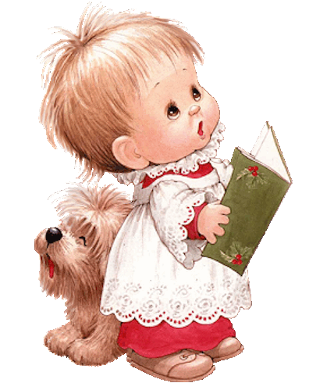

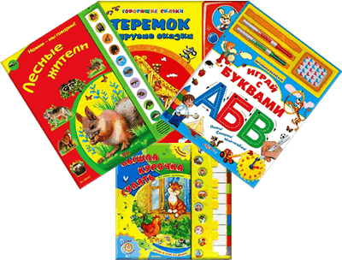

Задача взрослого – открыть ребёнку
то чудо, которое несёт в себе книга

Филиал МАУ ДО «СЦРР-д\с №1»-
«СЦРР-д\с №2»

Памятка для родителей
по приобщению дошкольников
к чтению

Подготовила : Учитель-логопед Вагнер Ю.А.

Памятка для родителей
по приобщению дошкольников
к чтению
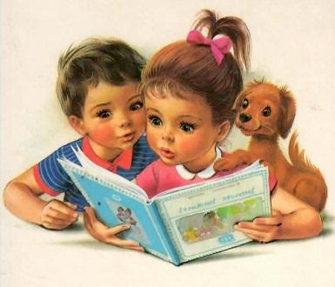
1. Подавайте ребенку личный пример, читая книги, газеты, журналы.

2. Учите малыша слушать и слышать: пойте колыбельные, играйте в потешки, рассказывайте сказки.

3. Первые книги малыша должны быть достаточно прочными. Хороший тренажер перед началом серьезного чтения – семейный альбом.

4. Подбирайте книги по возрасту ребенка, чтобы они были понятны ему: про животных, об игрушках.

5. Выбирая книгу, обращайте внимание на иллюстрации. Они должны быть крупными, без большого количества деталей, яркими и реалистичными.

6. Не заставляйте малыша в период чтения все время сидеть рядом. Пусть он подходит и отходит.

7. Маленькому ребенку трудно воспринимать чтение всего текста сразу, поэтому лучше пересказывайте сюжет, обращая внимание малыша на картинки.

8. Чаще читайте малышу книжки-считалки, потешки, детские стихи с
Повторяющимися фразами, поощряя, заканчивать знакомые из них. Это поможет развитию речи и памяти.

9. Помните, что чтение для дошкольника – это, прежде всего, общение с родителями. Во время чтения беседуйте с ребенком, задавайте вопросы, размышляйте вместе.

10. Сопровождайте чтение элементами театрализации и игры.

11. Сочиняйте вместе с ребенком свои истории и сказки, делайте по ним маленькие
книжки.

12. Познакомьте ребенка с библиотекой задолго до школы: располагающая атмосфера и возможность самому выбирать

книгу будут способствовать воспитанию маленького читателя.
Следуйте правилам:

1. Читайте вслух с ребенком не менее10-15 минут в день.
2. Перед чтением уберите со стола
отвлекающие предметы, проветрите комнату.
3. Если ребенок устал, проведите
физкультминутку.
4. Во время чтения книги выясняйте значения трудных слов, рассматривайте иллюстрации.
5. Беседуйте о прочитанном: о том, чему учит книга, что нового ребенок узнал.
6. Предложите ребенку нарисовать картинку к самому интересному отрывку из книги или выучить его наизусть.
7. Предлагайте ребенку для самостоятельного чтения специальную литературу из серии «Читаем сами».

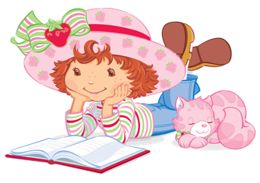

Книга – верный,
Книга – первый,
Книга – лучший друг ребят.
Нам никак нельзя без книжки,
Нам никак нельзя без книжки! –
Все ребята говорят.
(З. Бычков)

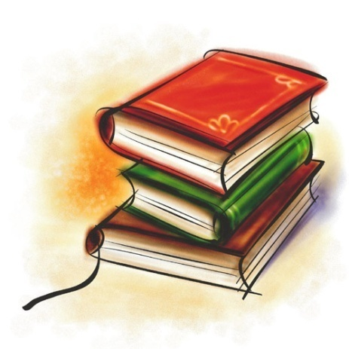

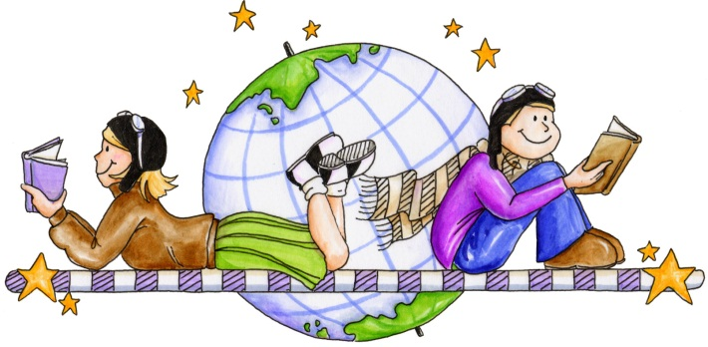

Филиал МАУ ДО «СЦРР-д\с №1»-МАУ ДО
«СЦРР-д\с №2»

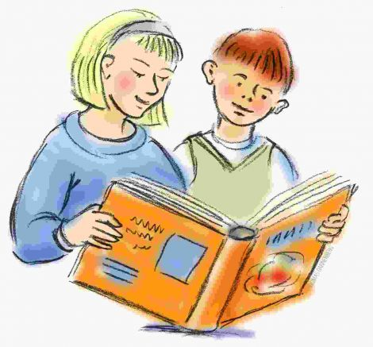

Советы для родителей

Зачем читать детям книги?

Как обращаться с книгой

Подготовила : Учитель-логопед Вагнер Ю.А.

Как обращаться с книгой
- Книги надо брать чистыми руками.
- Книги нельзя рвать.
- Книги нельзя мять.
- Нельзя рисовать на книгах.
- Нельзя загибать углы.
- При чтении книги пользоваться закладкой.

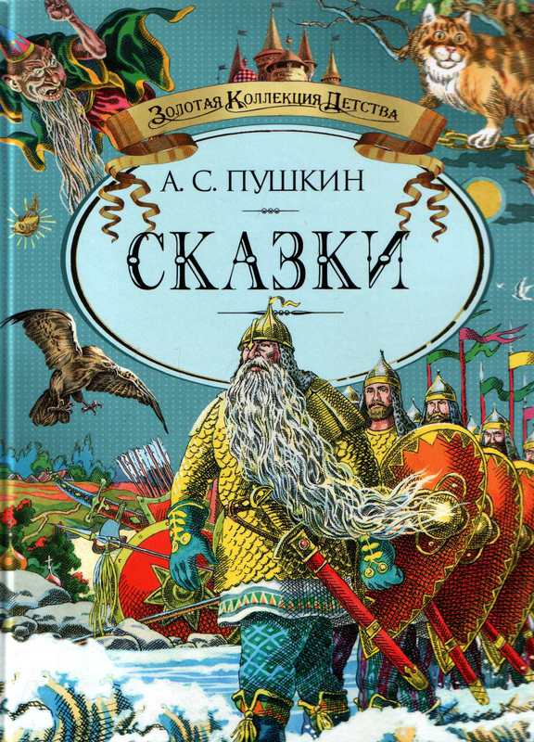

Зачем читать детям книги?
- Дети имеют огромную потребность, чтобы родители читали им вслух. Для благополучного развития ребенка семейное чтение очень значимо, и не только пока ребенок сам не умеет читать, но и в более позднем возрасте. Дети с нетерпением ждут, когда же у мамы или папы найдется для них время.
- Чтобы ребенок рос психически здоровым, ему необходимо полноценное общение с родителями, личностное общение, когда внимание уделяется ему полностью И совместное чтение дает такую возможность.

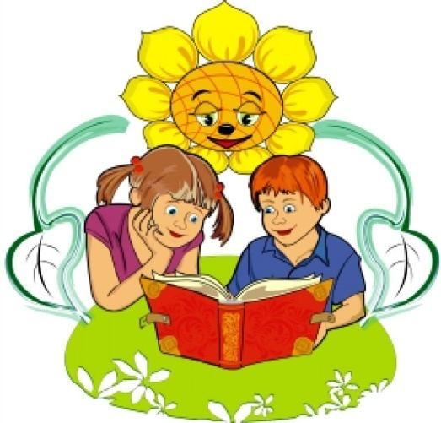
- Детей, которые не любят, когда им читают, не бывает. Но почему тогда одни дети, научившись читать, продолжают столь приятное маминому сердцу общение с книгой, а другие – нет? Как помочь ребенку полюбить книги? Что можно сделать, чтобы чтение стало для него потребностью, доставляло удовольствие?
- Ответ однозначен: будущего читателя необходимо воспитывать, когда он только начинает ходить, когда он познает мир, когда переживает свое первое удивление от соприкосновения с окружающим.

Книга учит жить,
книгой надо дорожить

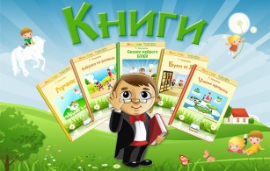

Чтение — лучшее учение

Хорошая книга — лучший друг
Книга — лучший подарок

Филиал МАУ ДО «СЦРР-д\с №1»-МАУ ДО
«СЦРР-д\с №2»

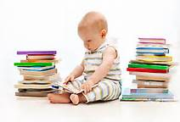

Советы родителям
по привлечению детей
к чтению

Подготовила : Учитель-логопед Вагнер Ю.А.

Советы родителям
по привлечению детей к чтению

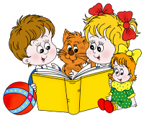
- Рассказывайте детям о ценности чтения. Показывайте связь чтения с их успехами в учебе и других делах. Приводите примеры положительного влияния книги на Вашу собственную жизнь или жизнь других людей.
- Обращайте внимание детей на высказывания выдающихся людей о чтении. Не упускайте фактов, подтверждающих роль чтения в жизни тех, кто авторитетен для дошкольника, школьника: спортсменов, актеров, телезвезд. Поднимайте престиж книги и чтения в сознании ребенка.

- Если Ваш ребенок делает лишь первые шаги в мир чтения, радуйтесь
каждому прочитанному им слову как победе. Не привлекайте его внимания к ошибкам в чтении. Делайте это незаметно. Берите для первых чтений только подходящие книги — яркие, с крупным шрифтом, где много картинок и сюжет, за которым интересно следить.
- Поощряйте ребенка в посещении библиотеки и ее мероприятий. Берите его с собой, когда сами идете в библиотеку. Учите пользоваться ее фондами и справочным аппаратом. Консультируйтесь с библиотекарем в выборе книг ребенку. Доверьтесь его рекомендациям как специалиста.

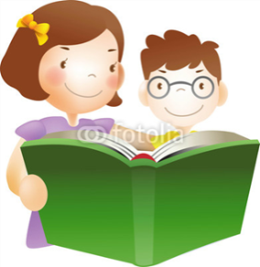

- Детям лучше читать короткие рассказы, а не большие произведения: тогда у них появляется ощущение законченности и удовлетворения.
- Почаще спрашивайте о мнение детей о книгах, которые они читают.
- По очереди читайте друг другу рассказы или смешные истории. Развлекайте себя сами вместо того, чтобы смотреть телевизор.
- Поощряйте дружбу ребёнка с детьми, которые любят читать.
- На видном месте повесьте список, где будет отражен прогресс ребёнка в чтении (сколько книг прочитано, и за какой срок).
- Наслаждайтесь чтением сами и выработайте у детей отношение к чтению как к удовольствию.
- Пусть дети видят, как вы сами читаете с удовольствием: цитируйте, смейтесь, заучивайте отрывки, делитесь прочитанным и т.п.

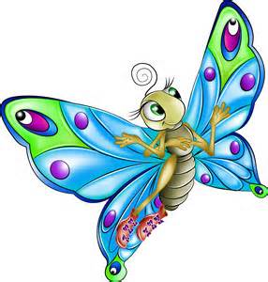

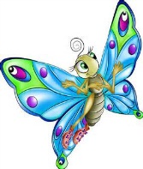
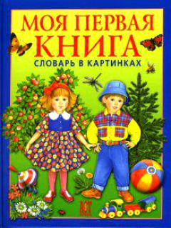

Люди перестают мыслить, когда перестают читать.
(Д. Дидро)

Филиал МАУ ДО «СЦРР-д\с №1»-МАУ ДО
«СЦРР-д\с №2»

Советы родителям
по привлечению детей
к чтению

Подготовила : Учитель-логопед Вагнер Ю.А.

- Покажите своему ребёнку, что вы цените чтение: покупайте книги, дарите их сами и получайте в качестве подарков. Пусть дети сами выбирают себе книги и журналы (в библиотеке, книжном магазине и т.п.).
- Выделите дома специальное место для чтения (укромный уголок с полками и т.п.).
- В доме должна быть детская библиотека.
- Подпишитесь на журналы для ребенка (на его имя!) с учетом его интересов и увлечений. Пусть ребенок вместе с вами выберет нужный журнал или газету из каталога «Роспечать». Выбранные самостоятельно периодические издания он будет читать охотнее.

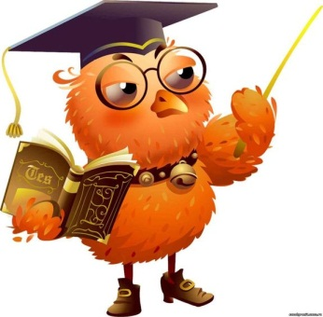

- Собирайте книги на темы, которые вдохновят детей ещё что-то прочитать об этом (например, книги о динозаврах или космических путешествиях).
- Предложите детям до или после просмотра фильма прочитать книгу, по которой поставлен фильм.
- Разгадывайте с детьми кроссворды и дарите их им.
- Поощряйте чтение детей вслух, когда это только возможно, чтобы развить их навык и уверенность в себе.
- Поощряйте чтение любых материалов периодической печати: даже гороскопов, комиксов, обзоров телесериалов – пусть дети читают всё что угодно!
- Пусть дети каждый вечер читают в постели перед тем, как уснуть.

